Dzień dobry
Dzisiaj przyleci do Was motylek

Przygotujcie:
- białą kartkę od bloku rysunkowego
- żółtą i czerwoną farbkę plakatową
- pędzelek
- kubek z wodą.

Wykonanie:
- Na środku kartki namalujcie czerwoną farbką tułów i głowę motyla, tak jak na rysunku poniżej. Możecie poprosić o pomoc rodziców.
- Teraz pomalujcie najpierw jedną dłoń żółtą farbką i odbijcie dłoń na kartce robiąc jedno skrzydło motyla (tak jak na przykładowym rysunku).
- Następnie drugą dłoń pomalujcie żółtą farbką i odciśnijcie dłoń robiąc drugie skrzydło motylka.
- Wasz motylek jest gotowy
Jeśli macie ochotę zróbcie drugiego motylka.

Na dole jest przykładowy obrazek motylka.

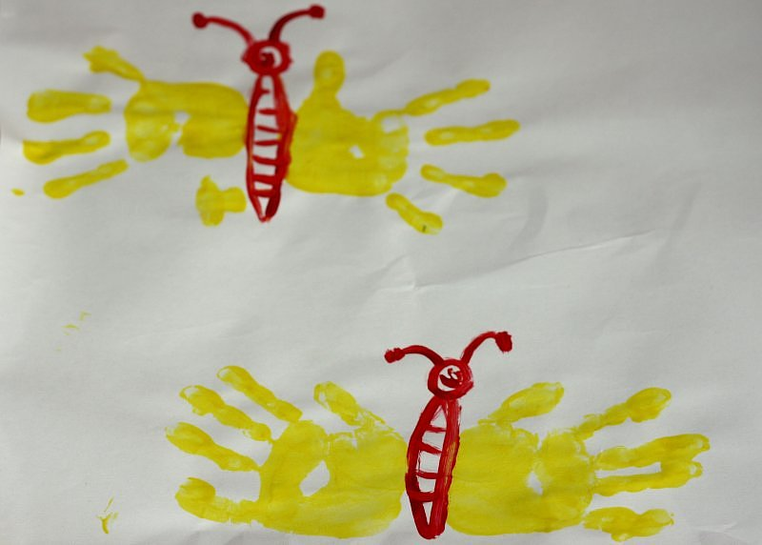

Pozdrawiam
J. Okulus - Hawryszkiewicz

